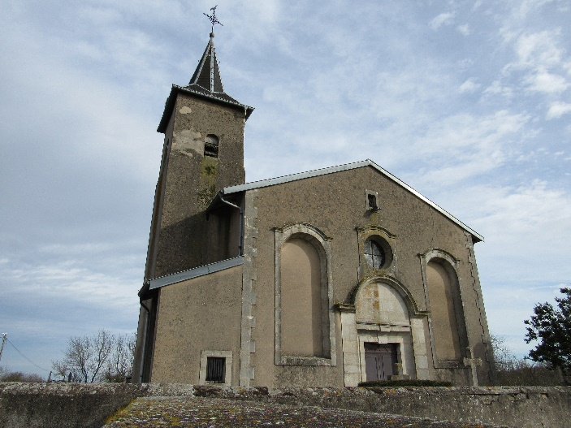
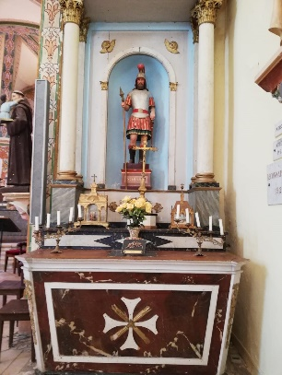
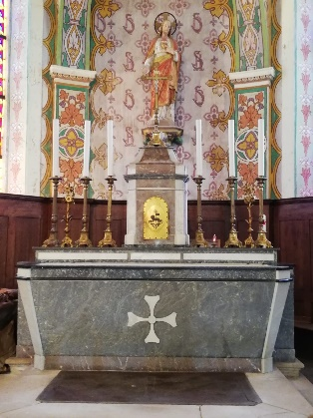
Chers habitants du Vermois …. et d’ailleurs.
Vous connaissez l’église Saint Hilaire qui se dresse entre le hameau de Gérardcourt et Ville-en-Vermois village. Elle est souvent le but de vos promenades ou bien vous l’apercevez de loin depuis l’autoroute A33. A son emplacement fut dédiée à Saint Quirin la toute première église qui était entourée par le village de Saint Hilaire d’où son nom. Mais notre petite église souffre des outrages du temps. La toiture vieillit, les chéneaux se percent, les pigeons et autres corneilles l’envahissent. Les murs extérieurs et intérieurs ont besoin d’un rafraîchissement. Alors, si vous voulez la sauver, venez nous rejoindre au sein de l’association récemment créée, présidée par le père Apollinaire, secondé par un groupe d’une dizaine de bénévoles sous le nom :

Association Saint Quirin de Saint Hilaire

Saint Hilaire, une église isolée
C’est l’unique monument qui rappelle l’existence d’un village qui l’entourait, appelé Saint Hilaire en Vermois.
L’église Saint Hilaire de Ville-en-Vermois aurait été érigée par le curé Humbert en 1396. Il semble que l’église ait été détruite, sauf le clocher, à la guerre de 30 ans et ait été reconstruite fin 17ème, début 18ème. Le village a été rayé de la carte.
Cette église dont la longueur est de 26 m, la largeur de 10 m, possède des vitraux du 19ème et 20ème siècle qui racontent les miracles et le pèlerinage de Saint Quirin.
Au-dessus de la porte de l’église, sur le frontispice, on voit encore l’inscription « le peuple français reconnaît l’Etre Suprême et l’immortalité de l’âme », qui fut prescrite lors de la convention.
Saint Quirin : Saint Patron de Ville-en-Vermois, Saint Quirin est fêté le 30 avril.
L’église Saint Hilaire est bordée par la source de Saint Quirin et abrite les reliques de Saint Quirin (à priori une phalange).
Quirin est, selon les sources, un tribun militaire pendant l’époque romaine. L’histoire raconte que Quirin s’est converti au christianisme suite à un miracle qui toucha sa fille Balbine atteinte d’infections scrofuleuses. Selon la légende, le pape guérit Balbine en mettant ses chaînes autour du cou de Balbine. Convaincu de christianisme devant un tribunal, Quirin refuse d’abjurer sa foi, il est donc torturé. Il meurt en l’an 129 ou 130. Son corps est déposé dans la catacombe du Prétextat sur la voie Appienne.
LES PROJETS
- Journées du patrimoine les 20 et 21 septembre 2025 (ouverture de l’église de 14h à 17h)
- Conférences-expositions.
- Concert.

Association
Saint Quirin de
Saint Hilaire
Ville-en-Vermois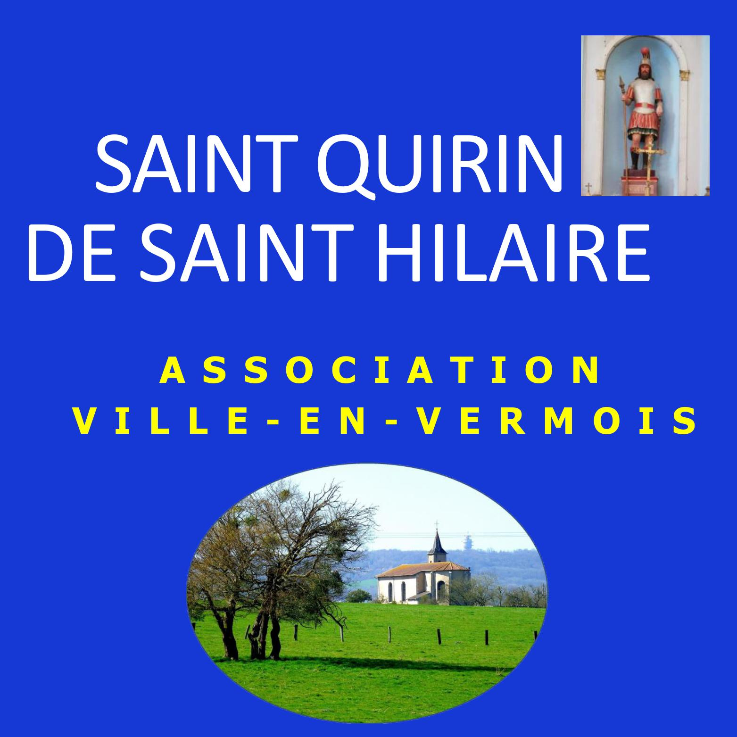
CONTACTS
AYRAL Elisabeth : ayral.elisabeth@wanadoo.fr
COLNOT Christelle : christelle.colnot@wanadoo.fr

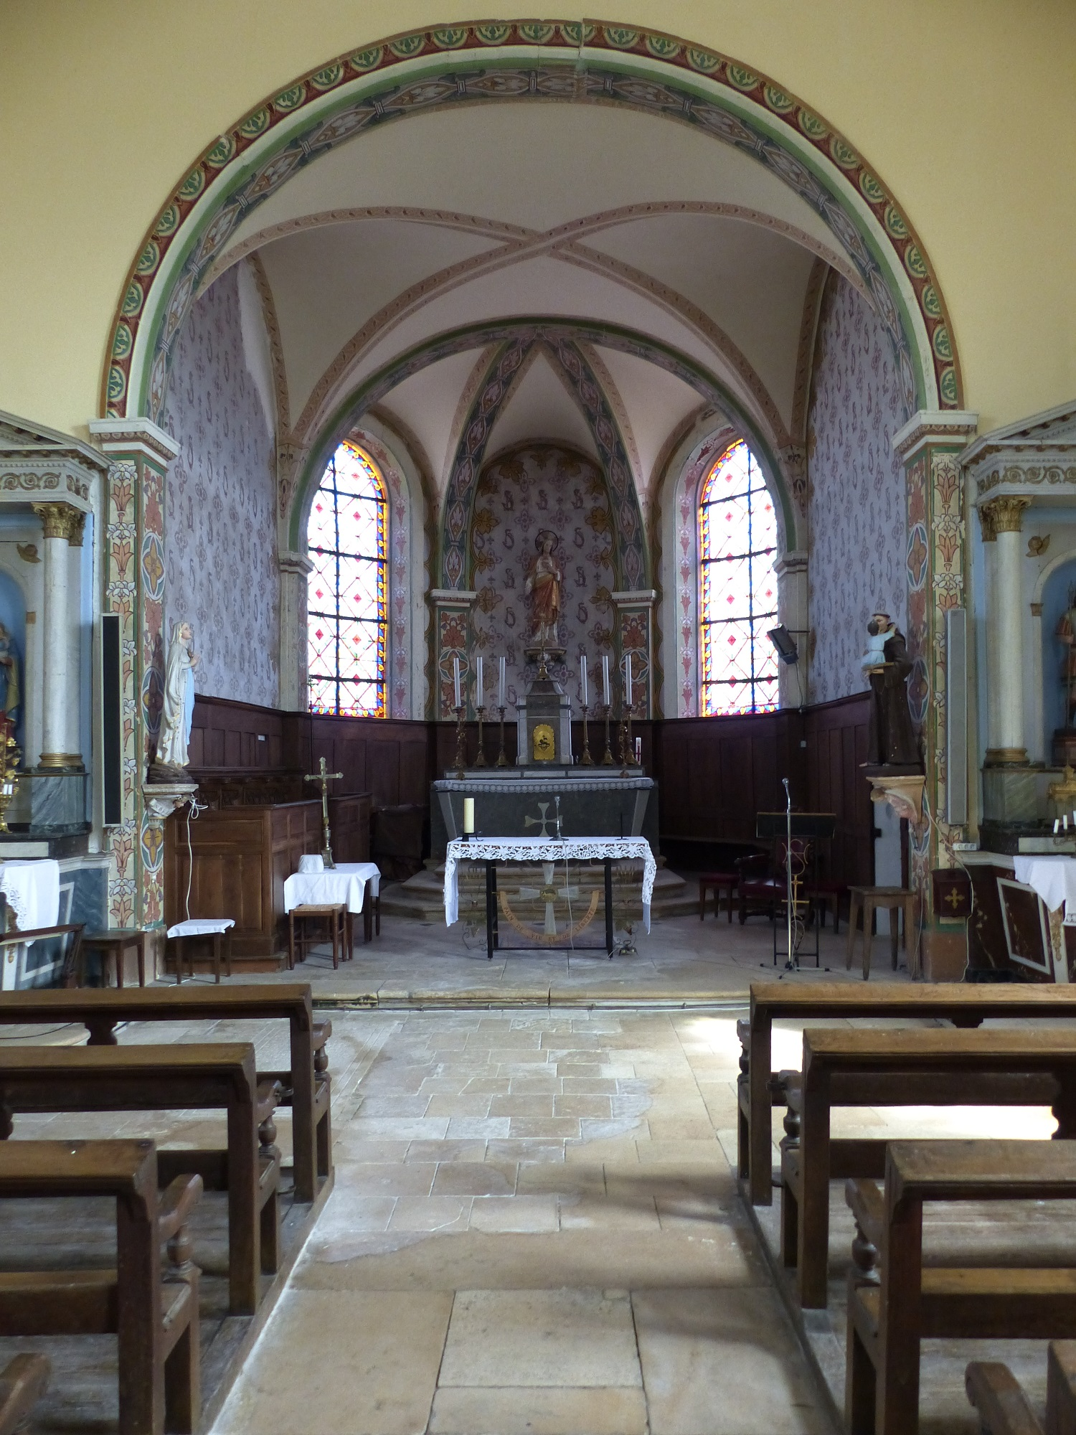
BULLETIN D’ADHESION
Le bulletin d’adhésion ci-dessous vous permettra de vous tenir informés de toutes les actions que nous pourrons entreprendre avec vous pour aider à la restauration de notre belle église : visites, fête du patrimoine, expositions, concerts, etc … Nous comptons également sur vos idées.
Toute l’équipe de l’association Saint Quirin de Saint Hilaire.
Nom : ………………………………………………………………
Prénom : …………………………………………………………
Adresse : …………………………………………………………
………………………………………………………………………..
Téléphone : …………………………………………………….
E.mail : ……………………………………………………………
Je certifie vouloir adhérer à l’association Saint Quirin de Saint Hilaire. De ce fait, je reconnais l’objet de l’association et j’accepte de suivre les statuts et le règlement intérieur. Je suis pleinement informé(e) des droits et des devoirs des membres de l’association, et accepte de verser ma cotisation due pour l’année en cours.
Le montant de la cotisation est de 10 € minimum payable par chèque.
Je règle ……….. € le ………….par chèque n° ………………..
A l’ordre de l’association Saint Quirin de Saint Hilaire. A déposer ou à envoyer chez COLNOT Christelle, 8 rue du pressoir 54210 Ville-en-Vermois
Signature de l’adhérent.

